第二三次课后作业答案

# 第二次课后作业

1） 求以下序列的Z变换，并求出对应的零极点和收敛域：

* 1. 
  2. 
  3. 
  4. 

分析： 中，n的取值范围是的有值范围，z变换的收敛域是满足的z值范围。

解：

（1）由z变换的定义可知：



收敛域为，即

极点为

零点为

（2）由z变换的定义可知：



收敛域为：

极点为:

零点为：

（3）由z变换的定义可知：



收敛域为: 

极点为: 

零点为: 

（4）由z变换的定义可知：







与的收敛域相同，所以的收敛域是

极点：

零点：

2） 假如的*z*变换代数表示式是下式，问可能有多少不同的收敛域，它们分别对应什么序列？



解：对的分子和分母进行因式分解，得



零点： 极点：

所以的收敛域为：

jIm

0

0.5

-j/2

-3/4

j/2

Re

1)，为左边序列

0.5

0

jIm

Re

-3/4

j/2

-j/2

2),为双边序列

3），为右边序列

-j/2

jIm

Re

0

-3/4

0.5

j/2

3）用部分分式法求以下的*z*反变换

,

解：

，

查表由

得

4) 有一个信号，它与另两个信号和的关系是

其中，

已知，

利用变换性质求的变换

解：









由序列的移位性质得：



求



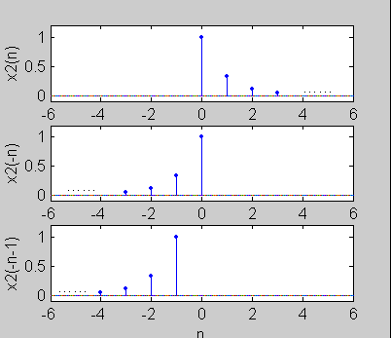







， 

，

，

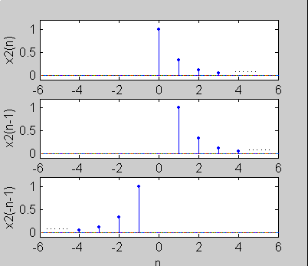

# 第三次课后作业

(1) 如果的最高频率为Ω，则下列由导出的信号的最高频率为多少？

1. 
2. 
3. 
4. 

解：

(a)奈奎斯特率等于最高频率的俩倍。如果



那么



于是，如果对于，，这对于仍成立。于是求导不改变奈奎斯特率。

(b)信号是通过把时间轴缩短为原来的1/2而形成的，这将使频率轴伸长2倍。具体地，注意到



从而，如果的奈奎斯特率是，则的奈奎斯特率是2。

(c)当俩个信号相乘，它们对应的福利也变换将是卷积的关系。所以，如果

那么



于是，的最高频率将是的最高频率的2倍，所以奈奎斯特率是2。

(d)用调制一个信号，将把的谱上下移动，所以的奈奎斯特率是。

(2) 已知两个有限长序列为，，试用作图表示*x*(*n*) 和*y*(*n*)，并求*x*(*n*)和*y*(*n*)的线性卷积，作图表示其过程。

(略)

3）

